PROTOTIPOS DE PANTALLA

Proyecto: Sistema de Gestión de la Configuración de Software

Versión: 1.0

**CONTROL DE VERSIONES**

|  |  |  |  |  |  |
| --- | --- | --- | --- | --- | --- |
| **Versión** | **Realizado por** | **Revisado por** | **Aprobado por** | **Fecha** | **Motivo** |
| 1.0 | Gonzales Cave, Angel Gabriel  Layme Valeriano, Diego Rolando  Mamani Calisaya, Yonathan William  Moreno Mulluni, Luis Angel | Gonzales Cave, Angel Gabriel  Layme Valeriano, Diego Rolando  Mamani Calisaya, Yonathan William  Moreno Mulluni, Luis Angel |  | 21/10/2019 | Versión Original |

**CU01 GESTIONAR METODOLOGÍAS – METODOLOGÍA AGREGAR**

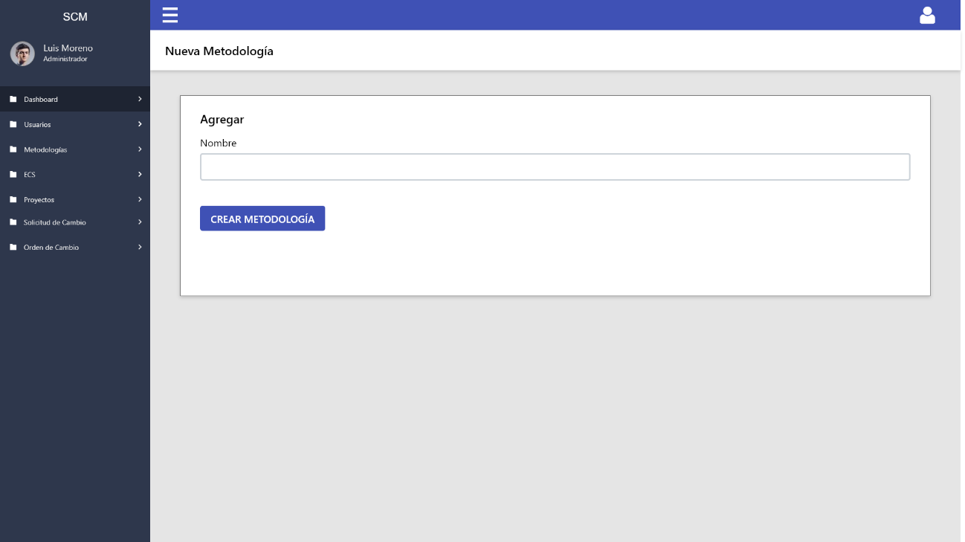

**CU01 GESTIONAR METODOLOGÍAS – METODOLOGÍA LISTAR**

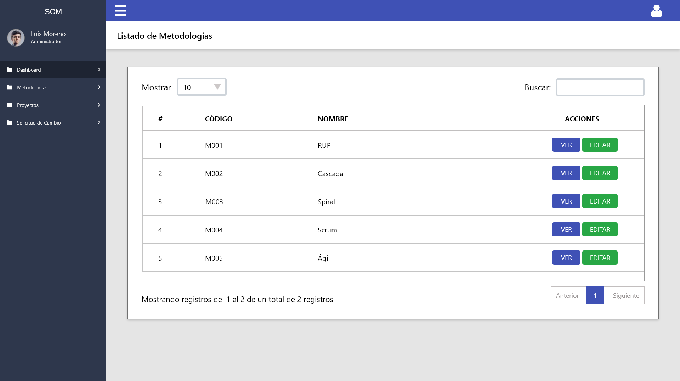

**CU01 GESTIONAR METODOLOGÍAS – METODOLOGÍA AGREGAR FASE**

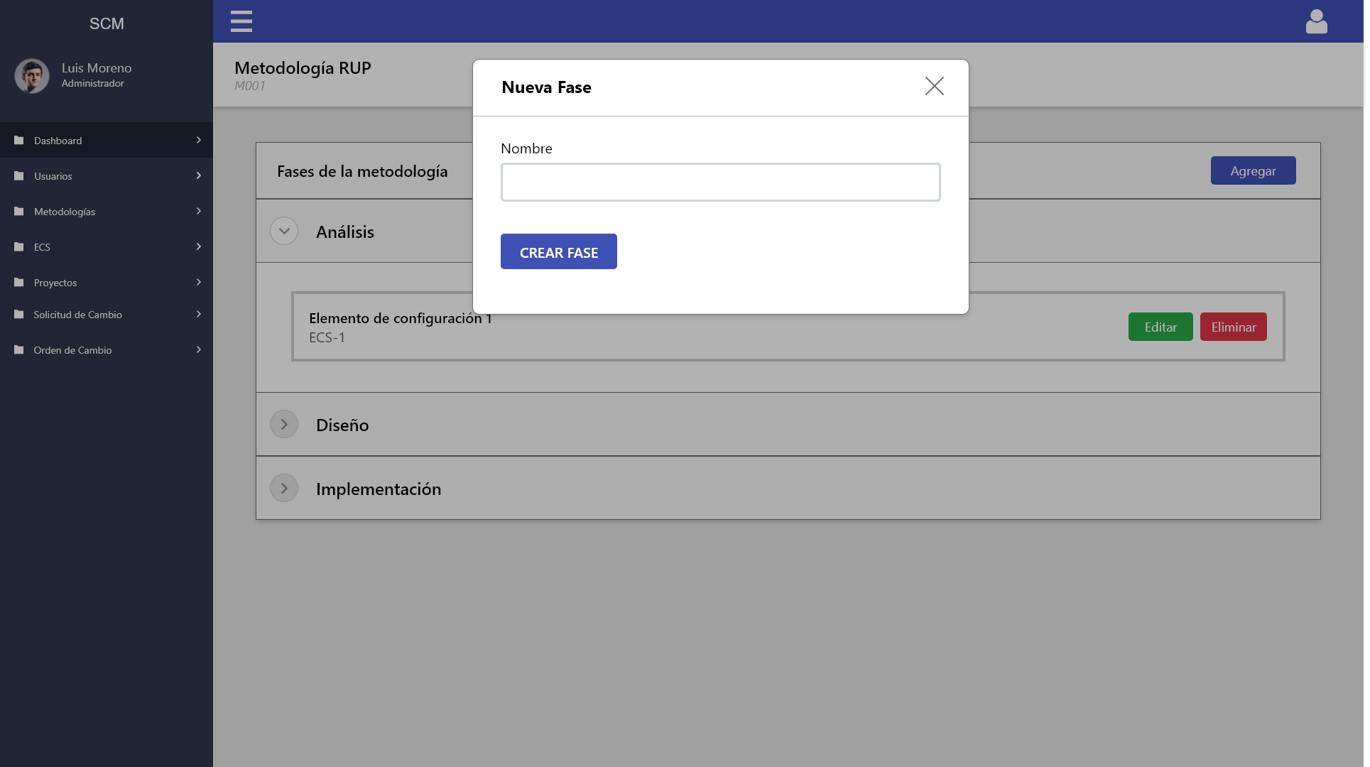

**CU02 GESTIONAR PLANTILLA ELEMENTOS DE LA CONFIGURACIÓN – ASIGNAR ELEMENTOS DE CONFIGURACIÓN**

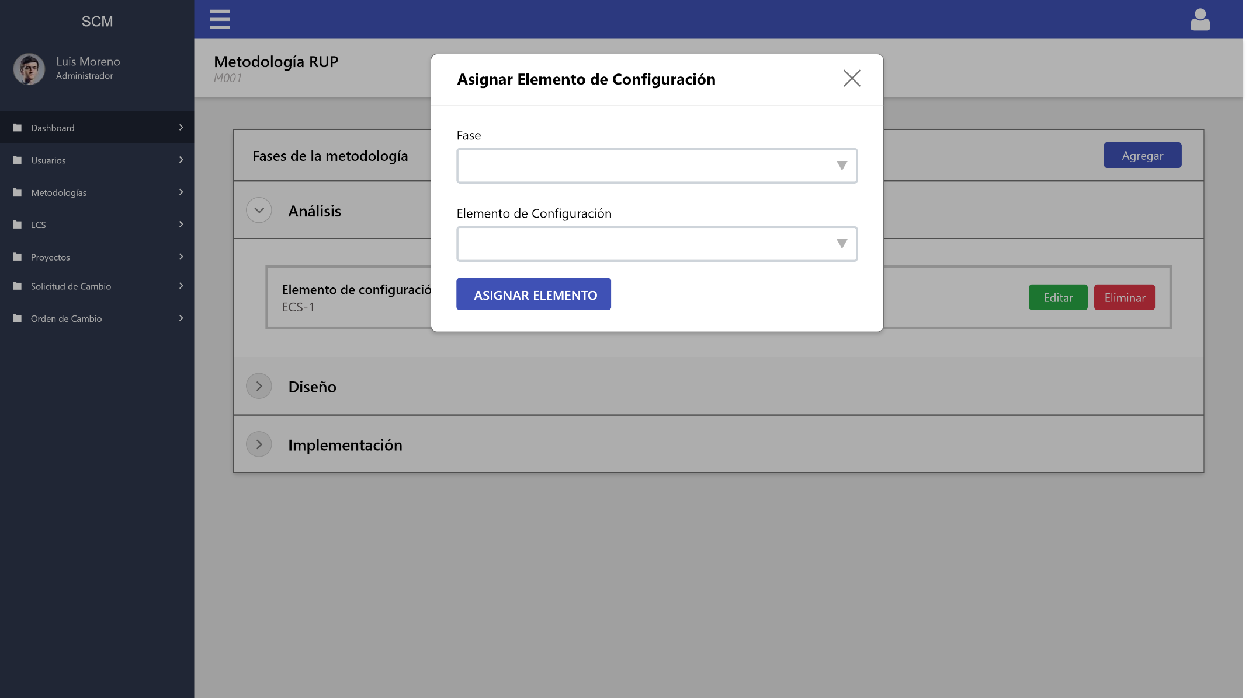

**CU02 GESTIONAR PLANTILLA ELEMENTOS DE LA CONFIGURACIÓN – LISTAR PLANTILLA**

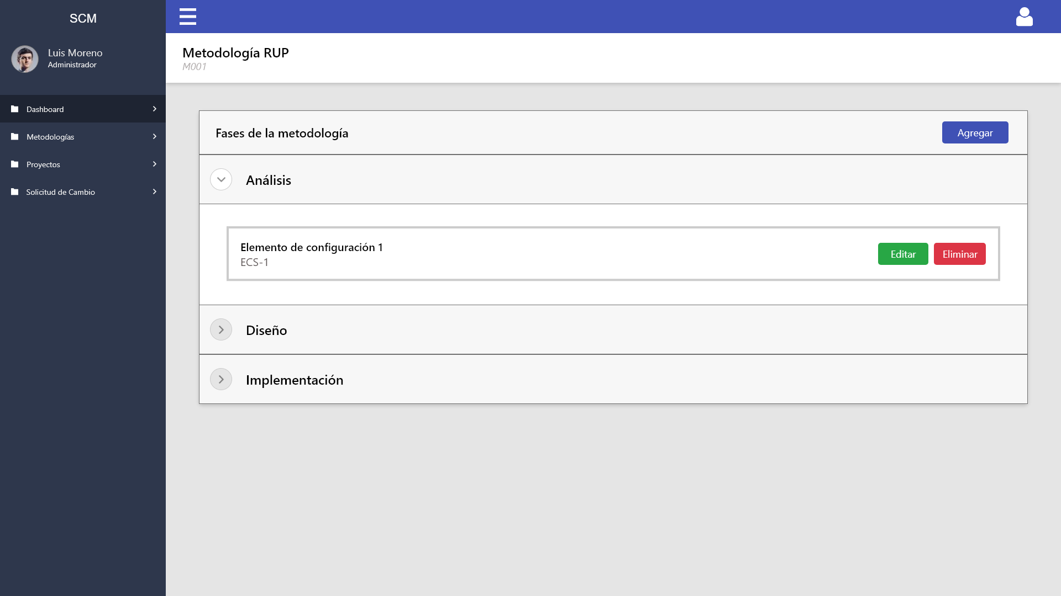

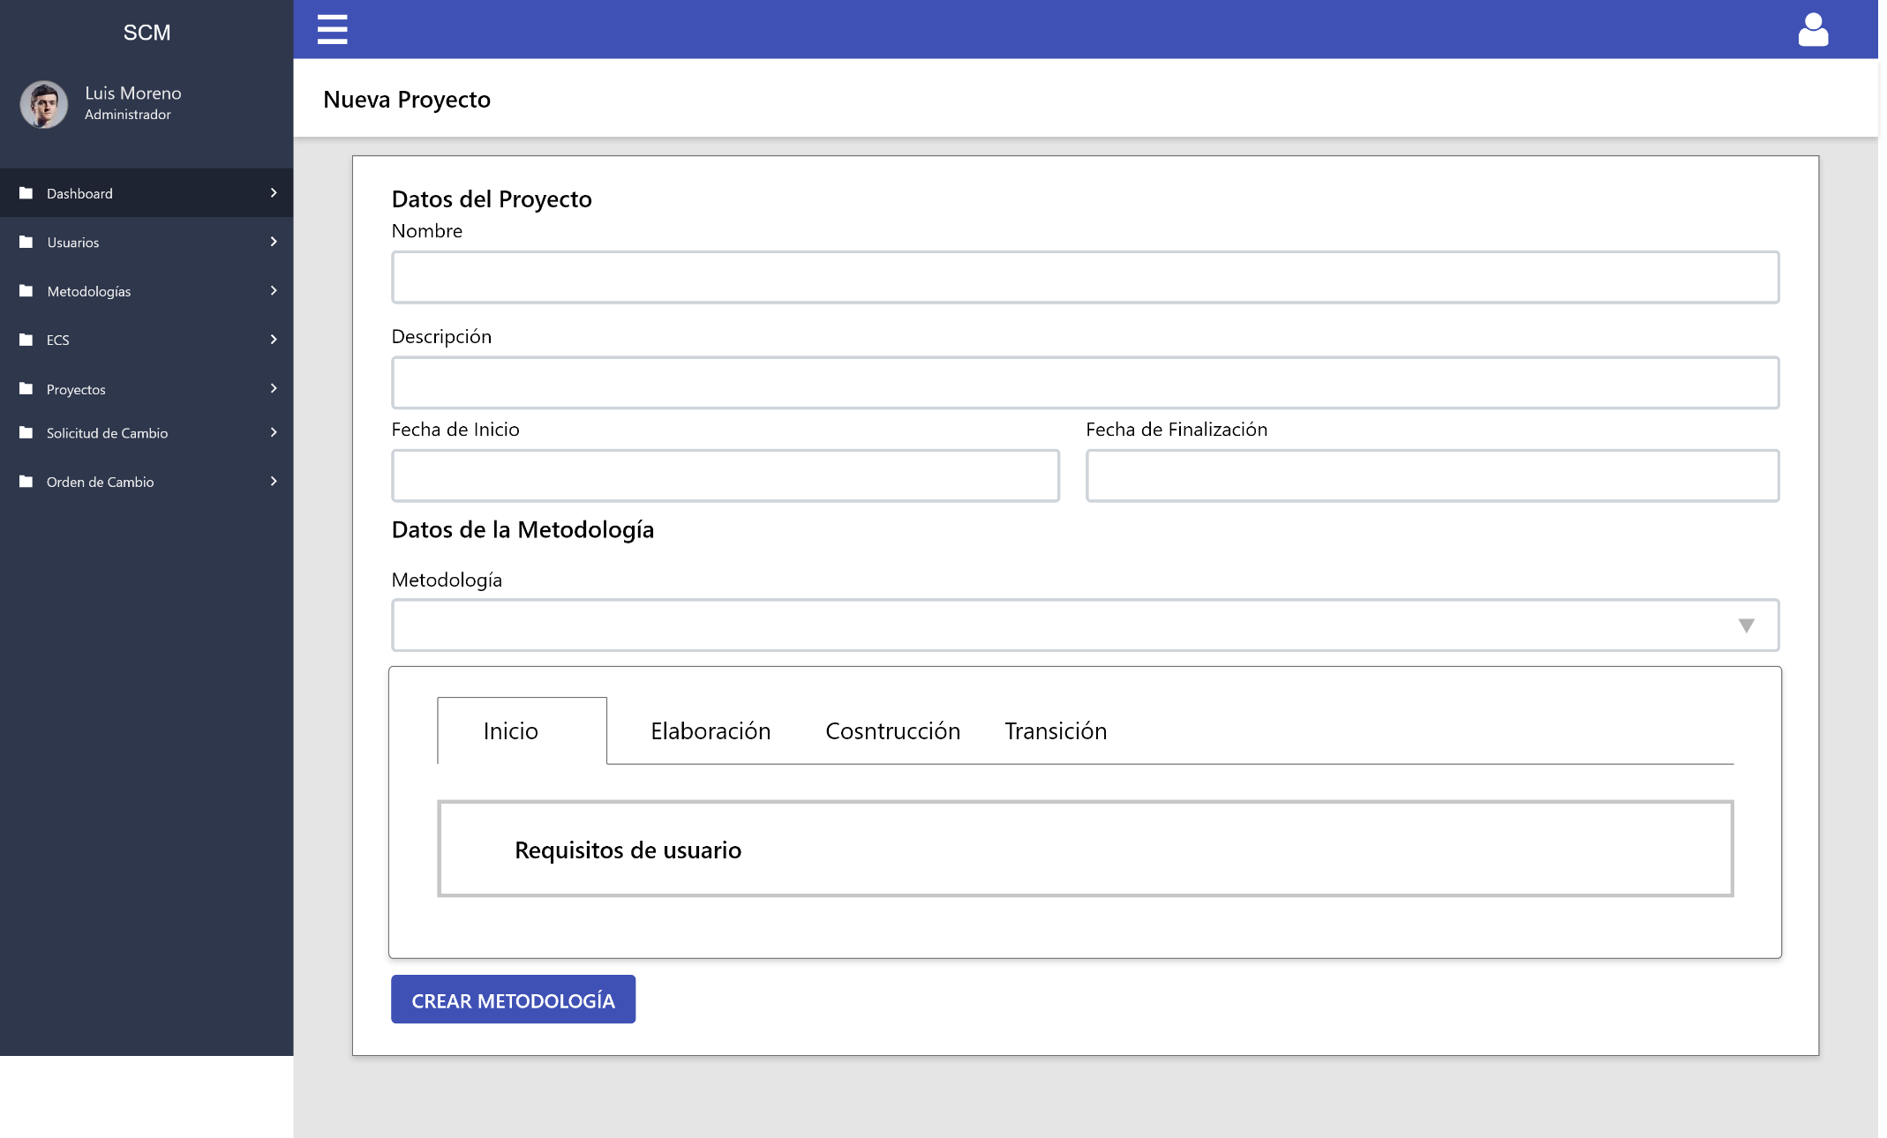**CU04 GESTIONAR PROYECTO – REGISTRAR PROYECTO**

**CU04 GESTIONAR PROYECTO – LISTAR PROYECTO**

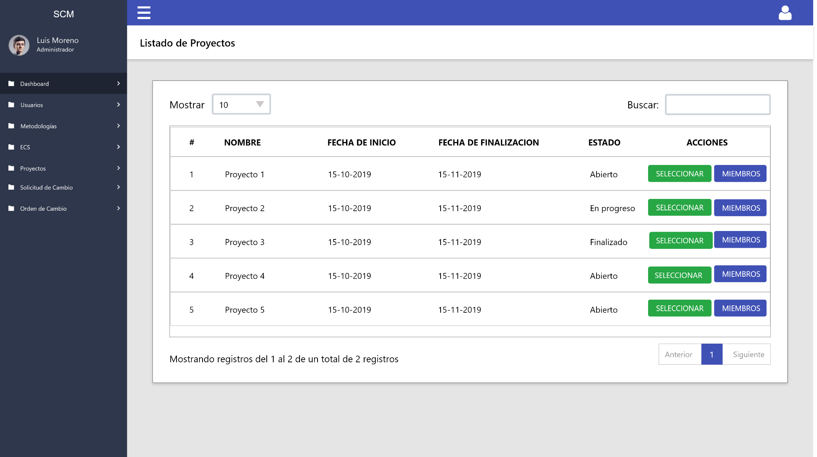

**CU04 GESTIONAR USUARIO – AGREGAR USUARIO**

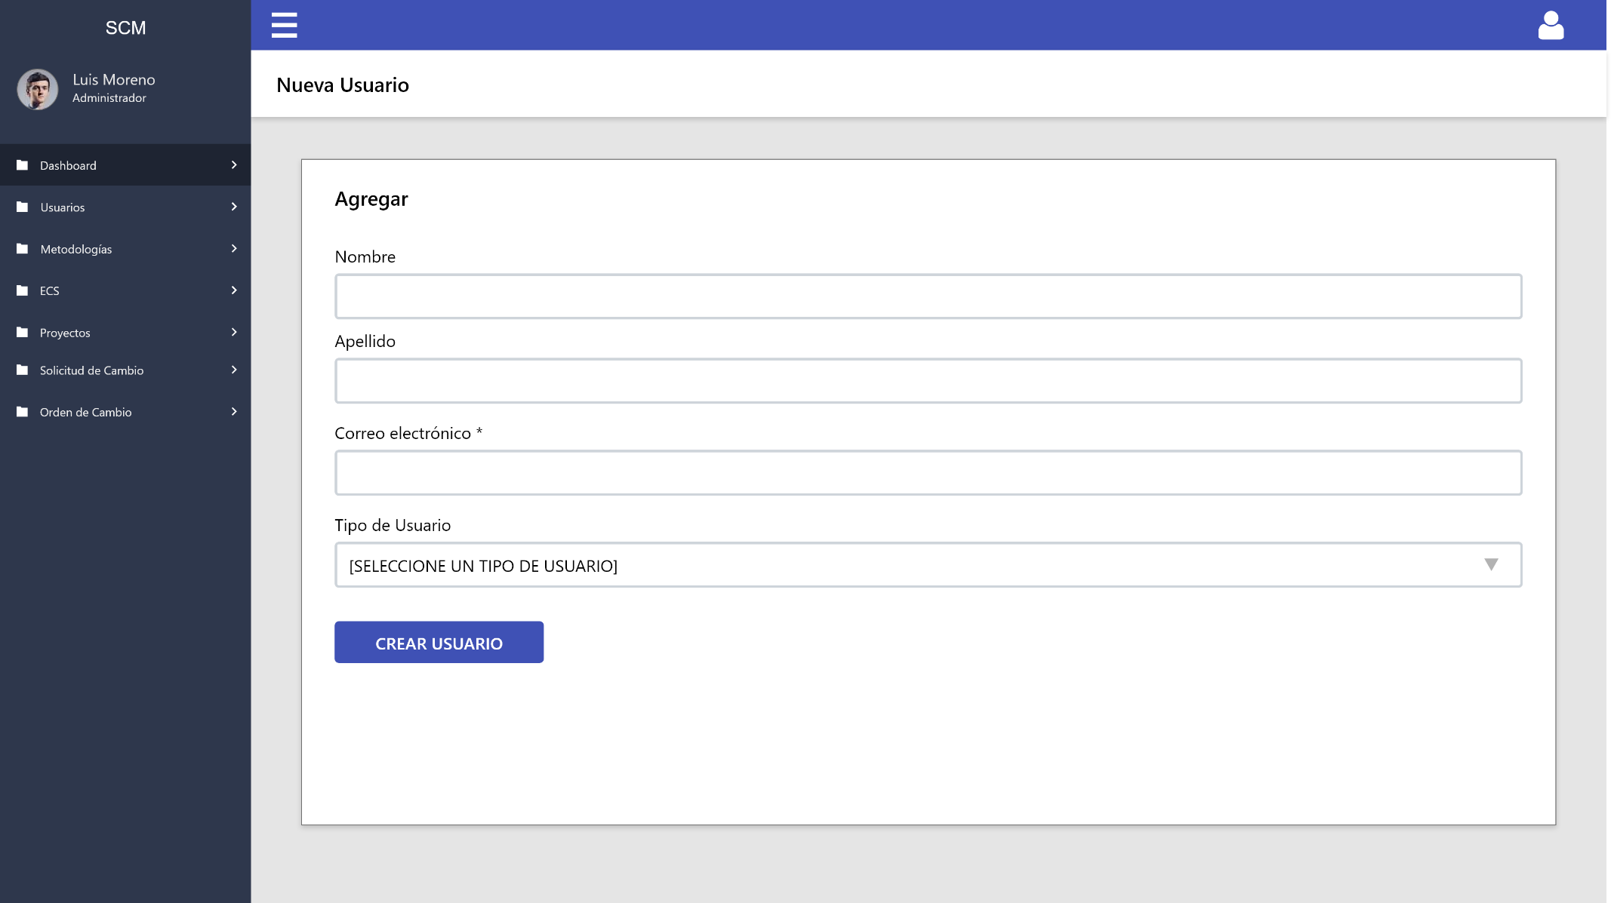

**CU04 GESTIONAR USUARIO – USUARIO LISTAR**

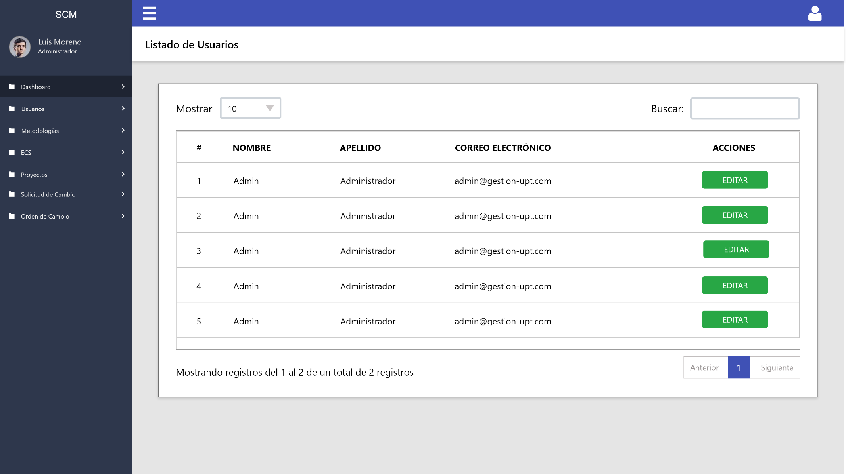

**CASO DE USO GESTIONAR** **MIEMBROS – ASIGNAR MIEMBRO**

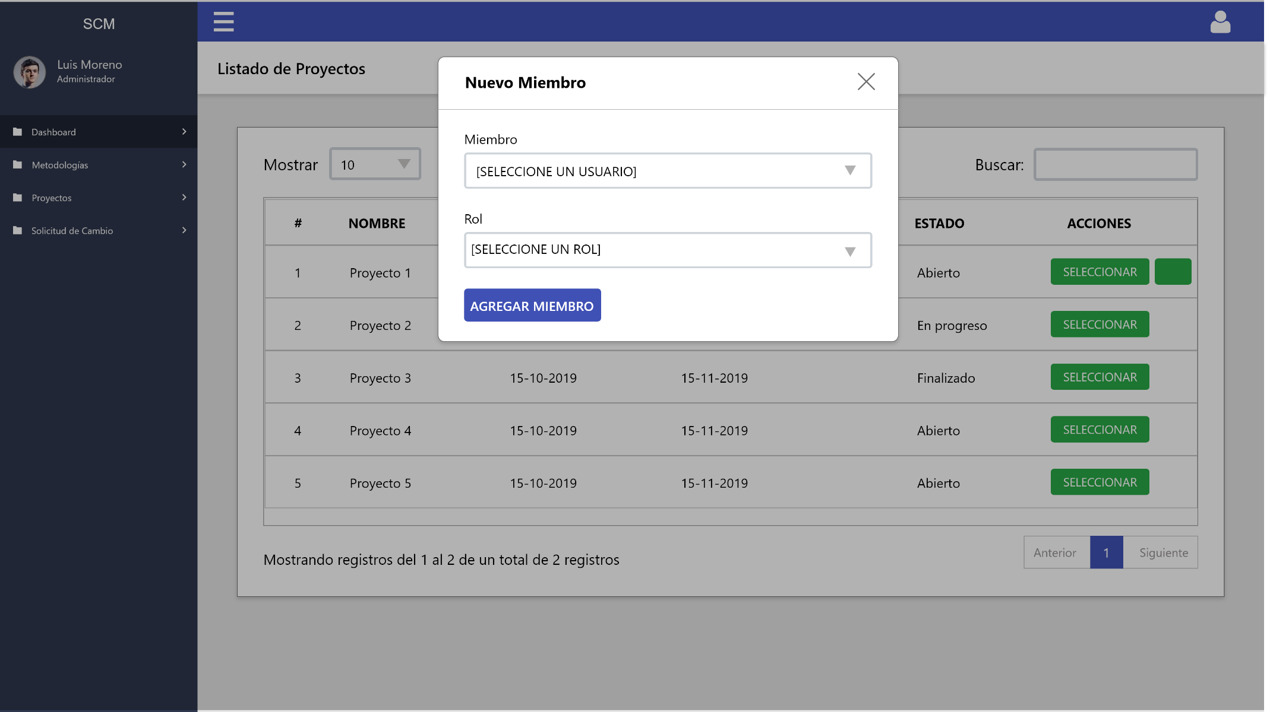

**CASO DE USO GESTIONAR MIEMBROS – EDITAR MIEMBRO**

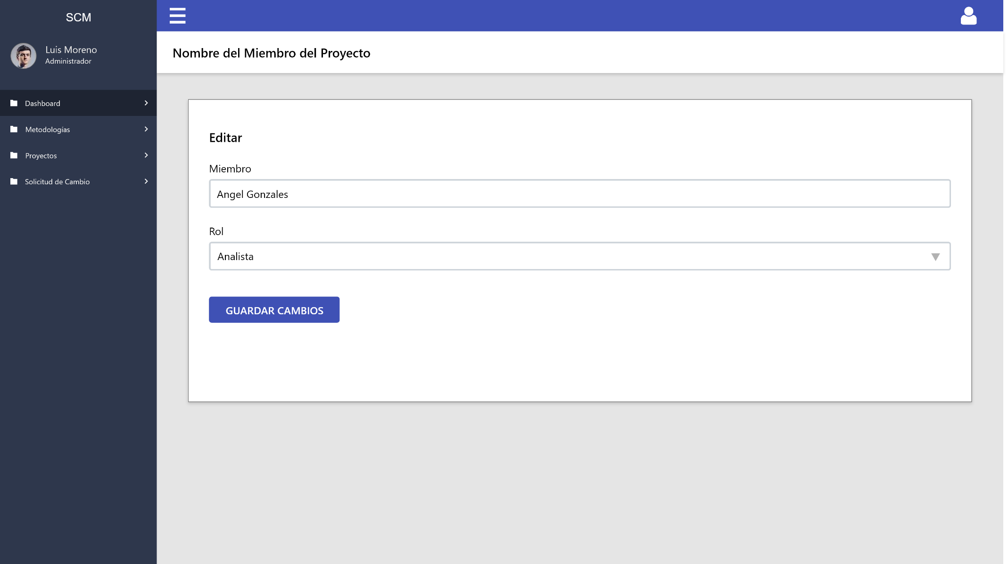

**CASO DE USO GESTIONAR CRONOGRAMA - VER ELEMENTOS DE LA CONFIGURACIÓN**

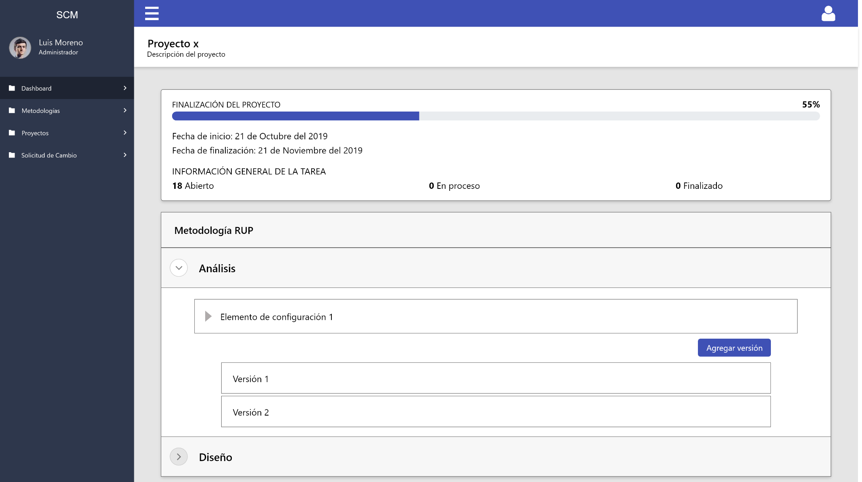

**CASO DE USO GESTIONAR CRONOGRAMA - AGREGAR VERSIÓN**

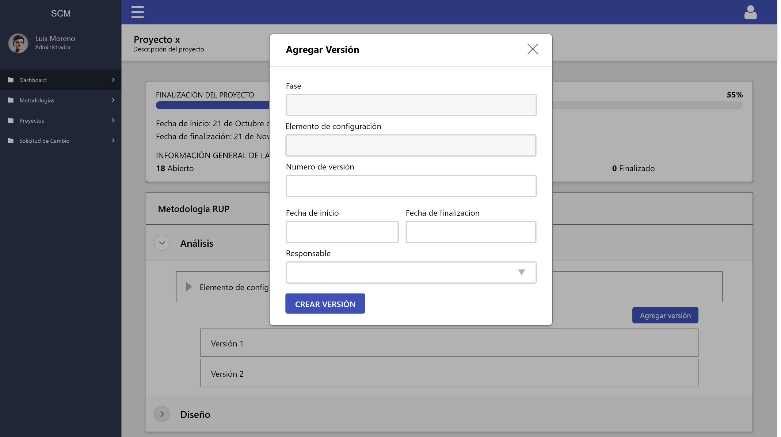

**CASO DE USO GESTIONAR CRONOGRAMA - ASIGNAR TAREAS A LA VERSIÓN**

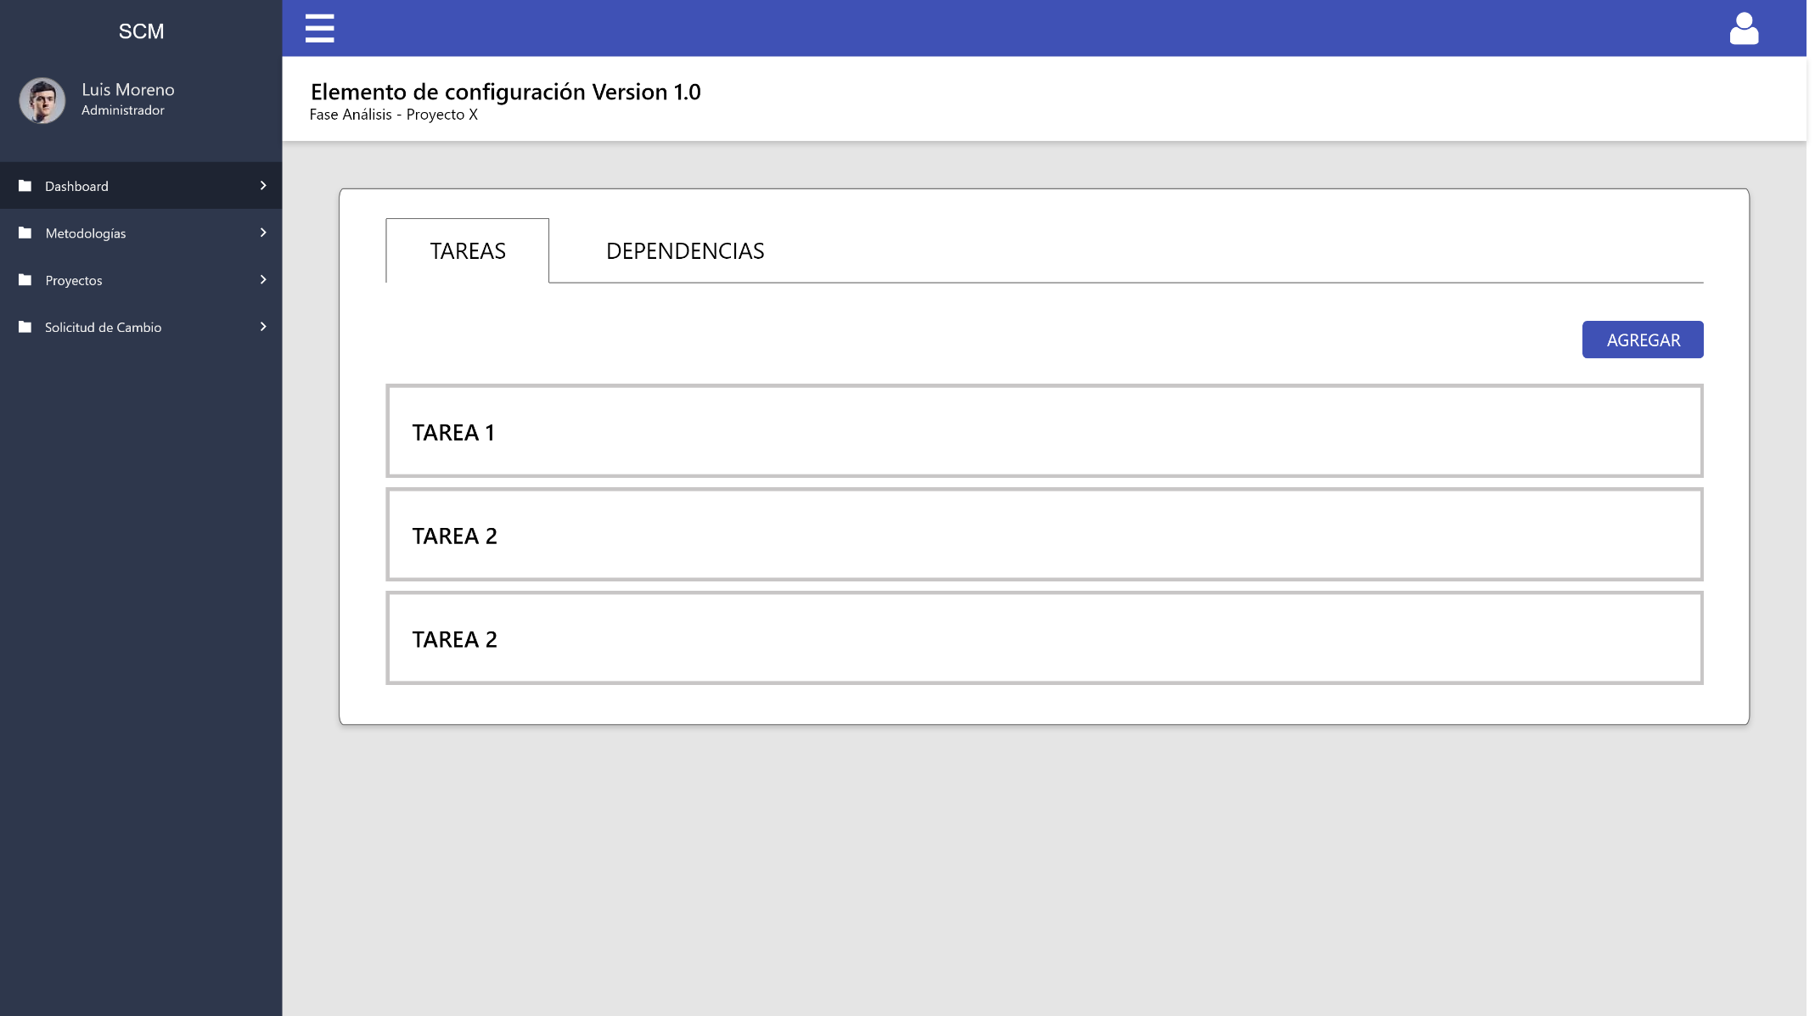

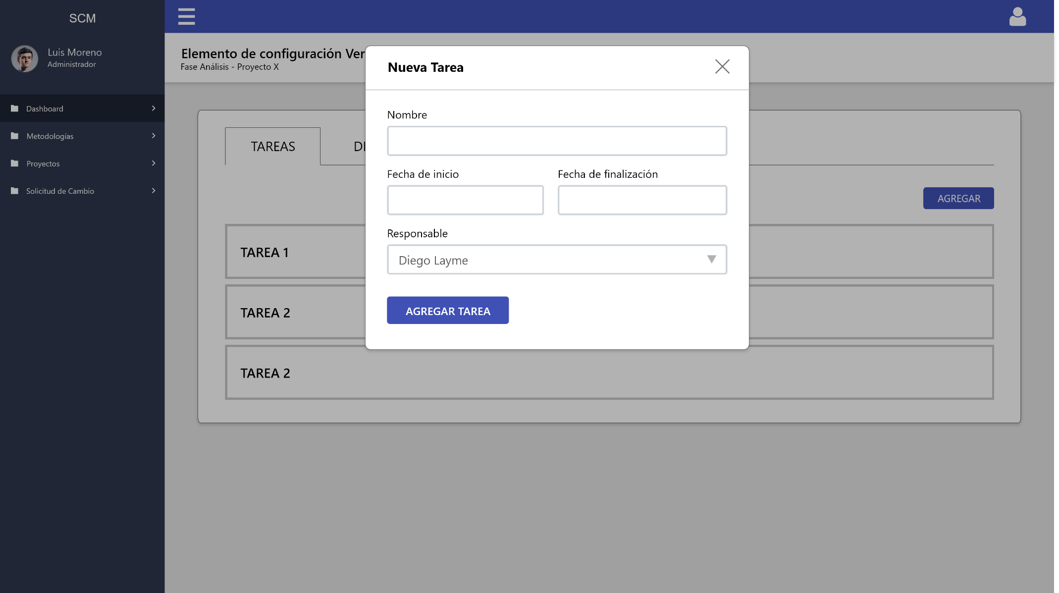

**CASO DE USO SOLICITUD DE CAMBIO**

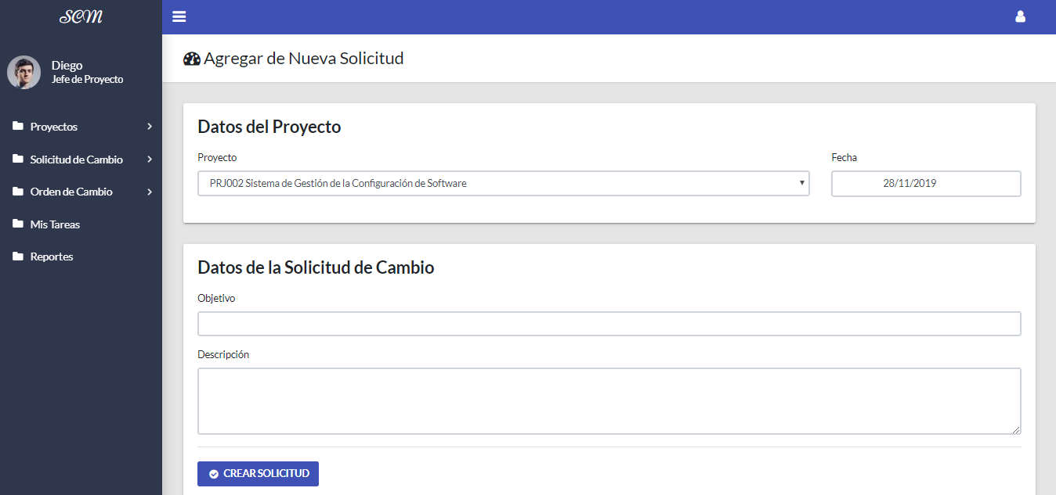

**CASO DE USO RESPONDER SOLICITUD DE CAMBIO**

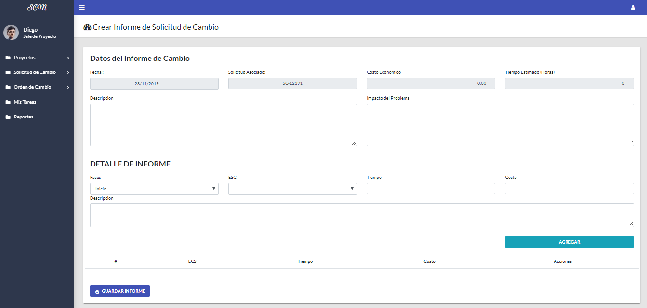

**CASO DE USO ORDEN DE CAMBIO - AGREGAR**

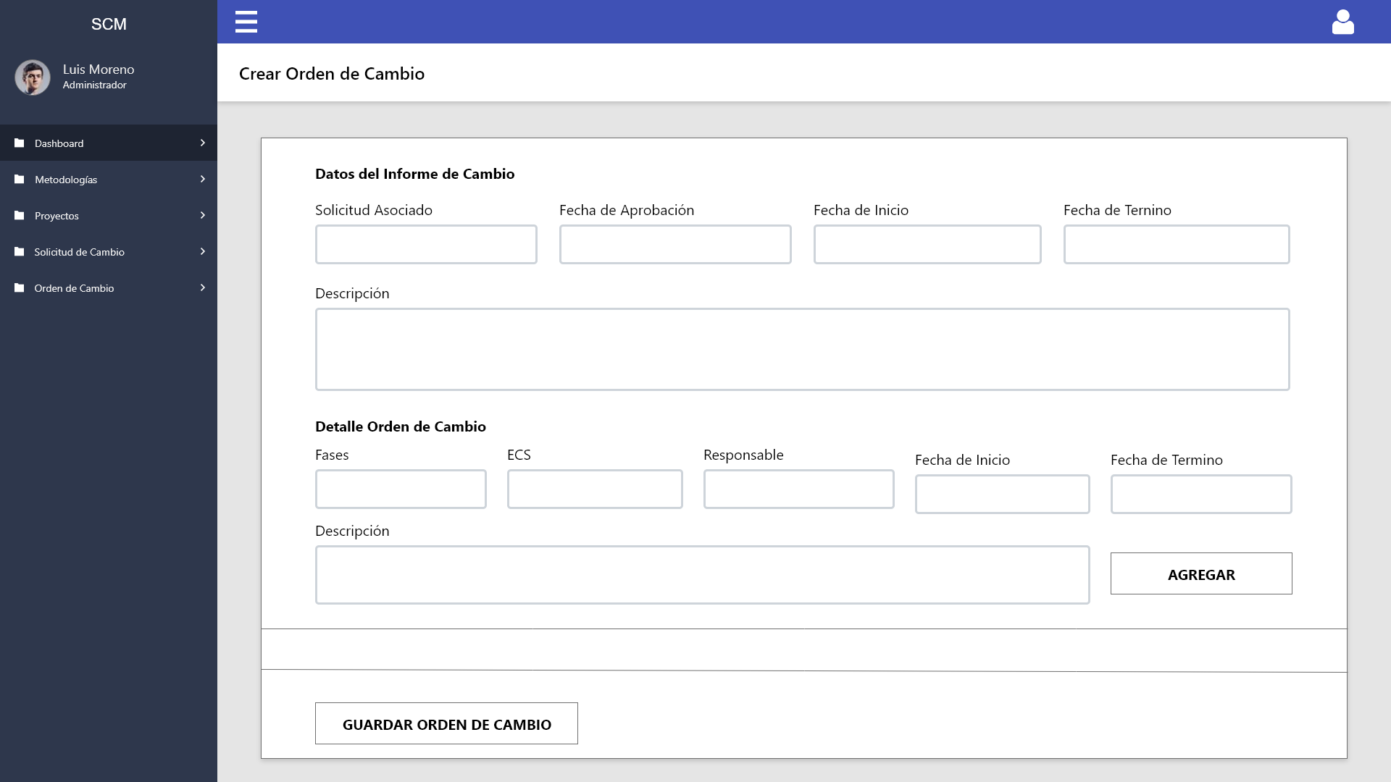

**CASO DE USO ORDEN DE CAMBIO - LISTAR**

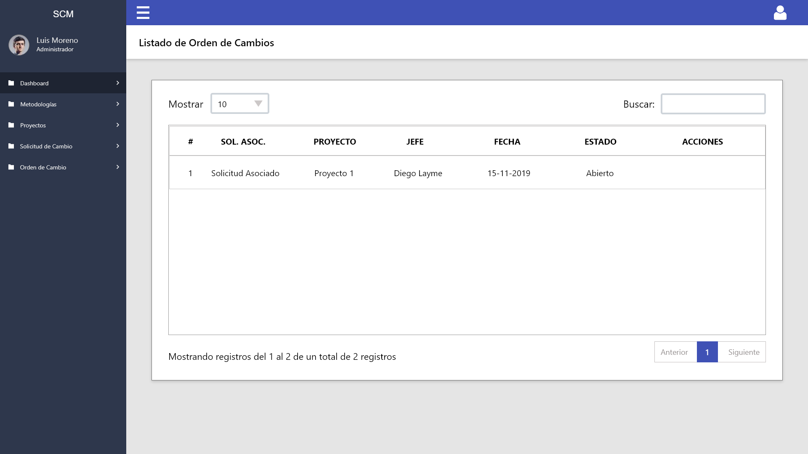

**CASO DE USO AUTENTIFICAR USUARIO**

